Билет 9. «Транзакции T-SQL»
Задание 1.
- Аудит типов, ограничений, транзакционных границ.
- CTE в транзакционном блоке.
Задание 2.
- Оконные функции в транзакции.
- Представление для отчёта по транзакциям.
- Процедура с TRY/CATCH, XACT_STATE.
- TVF внутри транзакции.
Задание 3.
- BEGIN/COMMIT/ROLLBACK, SAVE TRANSACTION, XACT_STATE.
- Уровни READ UNCOMMITTED, READ COMMITTED, REPEATABLE READ, SERIALIZABLE, SNAPSHOT.
- Найти блокирующую транзакцию.
- Deadlock: два сеанса, разный порядок, граф.
Задание 4.
- План транзакционного запроса.
- Индексы для транзакций.
- SARGable в транзакции.
- Query Store: отслеживание регрессии.
- Транзакция и tempdb, пакетная обработка.
Задание 5.
- Grant execute на процедуру.
- RLS в транзакции.
- Audit на транзакции.
- Log backup, восстановление на точку.

Задание 1.
Проверка типов данных:

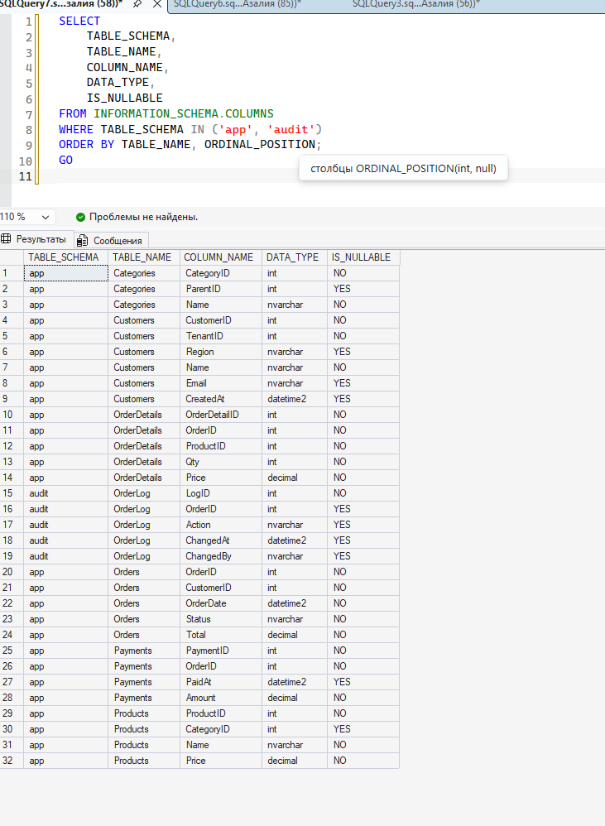

Проверка ограничений:
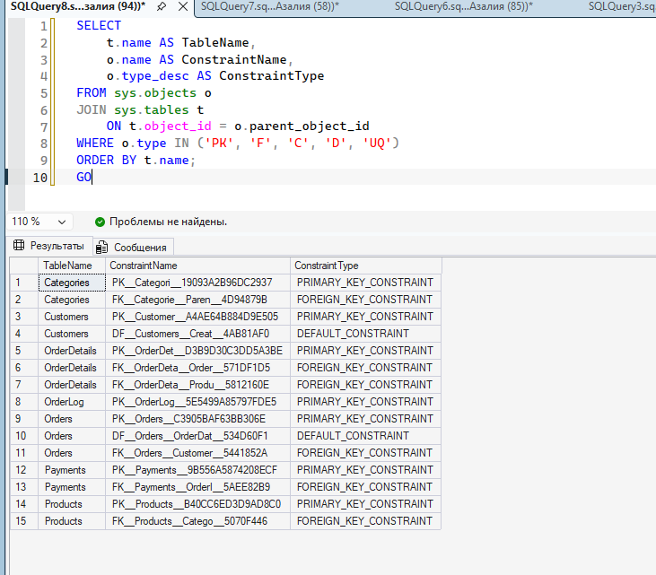
Проверка транзакционных границ:
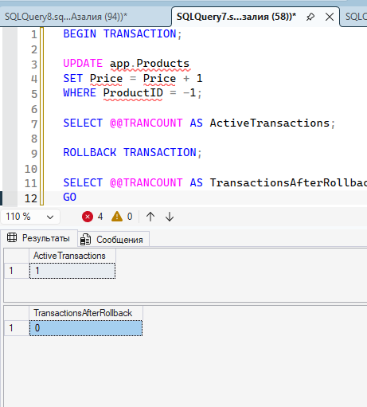

CTE внутри транзакций
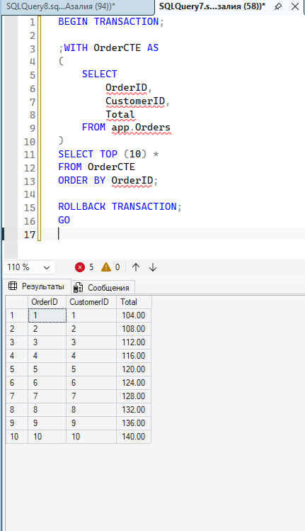
создала OrderCTE для получения информации о заказах. С помощью SELECT TOP (10) вывела первые десять заказов, отсортированных по OrderID. Запрос выполнен внутри транзакционного блока, после чего транзакция была завершена командой ROLLBACK.

Задание 2.
Оконные функции и транзакции

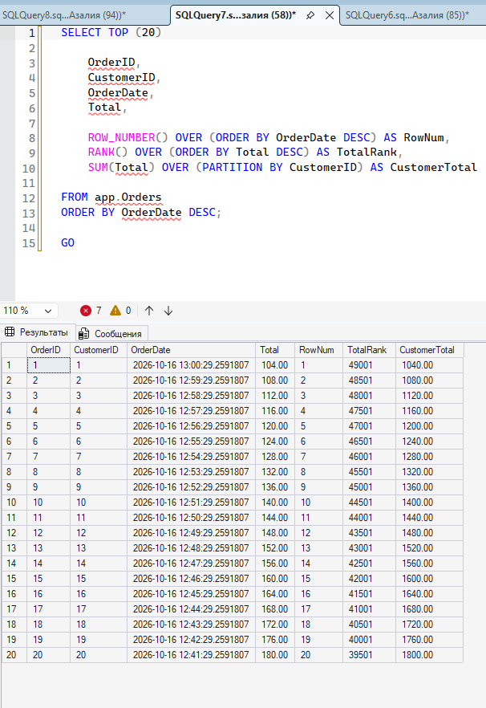

ROW_NUMBER() нумерует заказы.
RANK() определяет место заказа по сумме.
SUM() OVER (PARTITION BY CustomerID) считает общую сумму заказов каждого клиента, не объединяя строки.
оконные функции для нумерации, ранжирования и расчёта сумм по группам.
Представление для отчета по транзакциям:
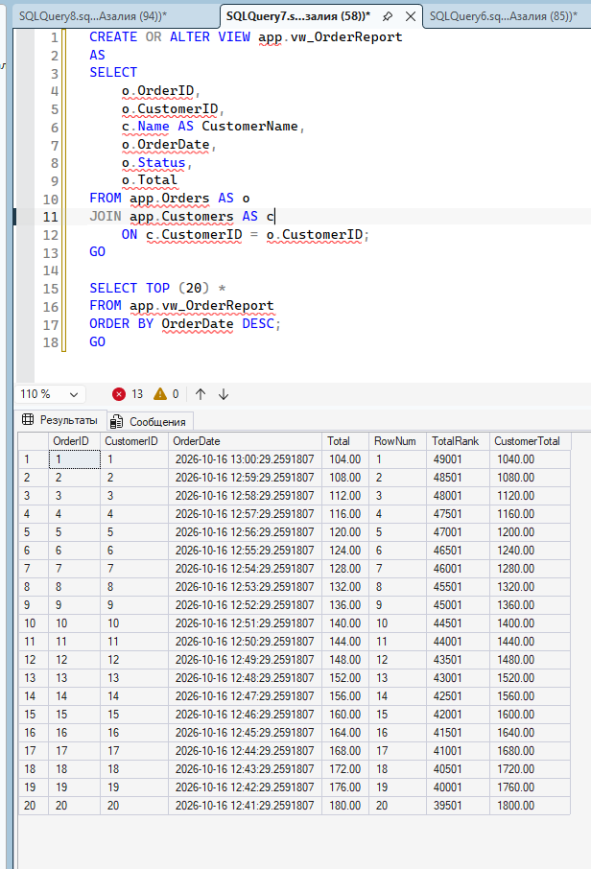

Создание процедуры
Процедура с TRY/CATCH, XACT_STATE.

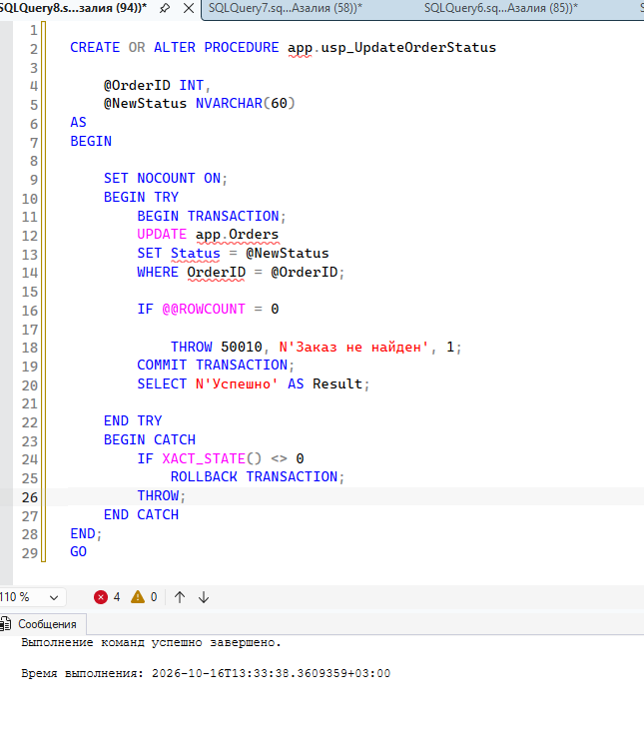
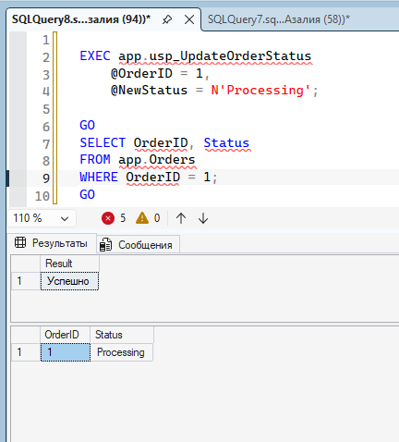
проверка

3 Задание.
BEGIN/COMMIT/ROLLBACK, SAVE TRANSACTION, XACT_STATE.

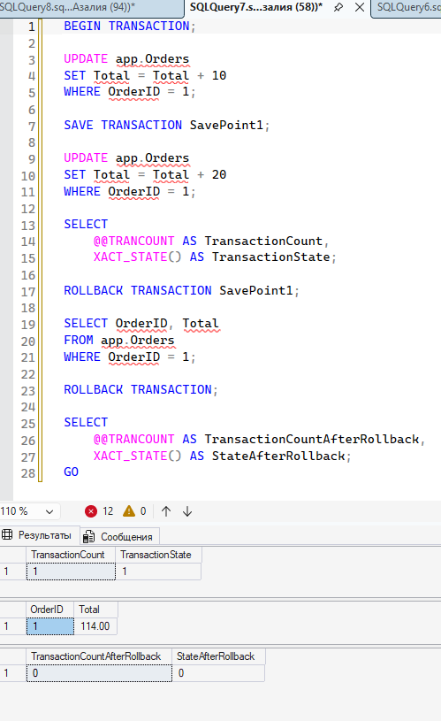
первая команда изменяет сумму на 10, создаётся точка сохранения, затем сумма увеличивается ещё на 20. Откат к точке сохранения отменяет второе изменение, а полный откат отменяет и первое.

Deadlock: два сеанса, разный порядок, граф.

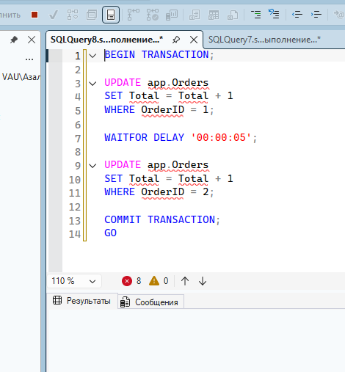
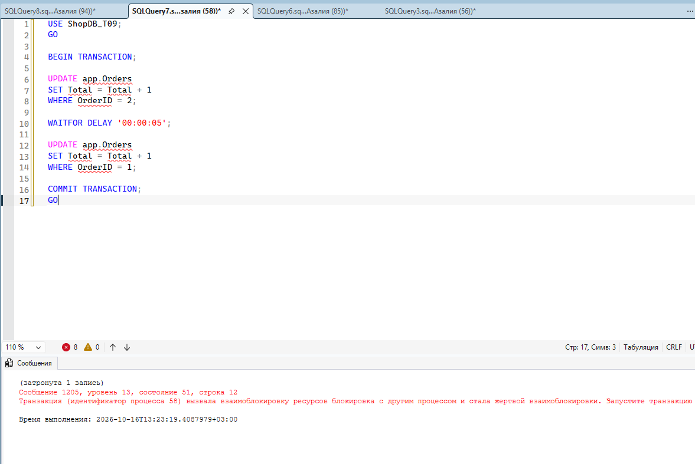
два сеанса пытаются обновлять одни и те же строки в противоположном порядке. Это может вызвать взаимную блокировку — deadlock. SQL Server обычно выбирает одну транзакцию жертвой и откатывает её.

Задание 4.

Задание 5
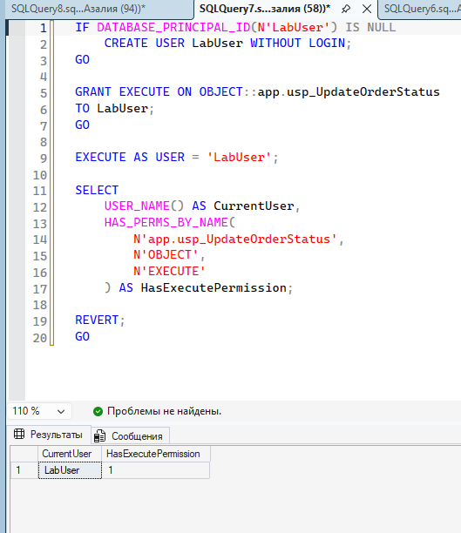
Задание 5.

